ANNEX I: MODEL DE DECLARACIÓ RESPONSABLE
____________________________________, amb domicili a l'efecte de notificacions a ___________________________________________, _____________ , núm. ______ , amb NIF núm. _________________, en representació de l'Entitat _____________________________, amb NIF núm. __________________, a l'efecte de la seva participació en la licitació Millora de voreres i serveis a la població de Preixens, davant _______________________________________
DECLARA SOTA LA SEVA RESPONSABILITAT :
PRIMER. Que es disposa a participar en la contractació de l'execució de les obres corresponents al projecte:
Tipus de contracte: Obra
Objecte del contracte: Millora de voreres i serveis a la població de Preixens
Procediment de contractació: obert | Tipus de Tramitació:  simplificat
Codis CPV:
45233340-4 Treballs de fonamentació de voreres
45232400-6 Treballs de construcció de clavegueram d’aigua
Valor estimat del contracte: 116.830,47 €
Pressupost base de licitació IVA exclòs: 116.830,47 € | IVA 21%: 24.534,40 €
Pressupost base de licitació IVA inclòs: 141.364,87 euros
Durada de l'execució: 6 mesos

SEGON. Que compleix amb tots els requisits previs exigits per l'apartat primer de l'article 140 de la Llei 9/2017, de 8 de novembre, de Contractes del Sector Públic, per la qual es traslladen a l'ordenament jurídic espanyol les Directives del Parlament Europeu i del Consell 2014/23/UE i 2014/24/UE, de 26 de febrer de 2014 per ser adjudicatari del contracte de serveis, en concret:
○ Que posseeix personalitat jurídica i, si escau, representació.
○ Que, si escau, està degudament classificada l'empresa o que compta amb els requisits de solvència econòmica, financera i tècnica o professional.
○ Que no està incurs en una prohibició per contractar de les recollides en l'article 71 de la Llei 9/2017, de 8 de novembre, de Contractes del Sector Públic i es troba al corrent del compliment de les seves obligacions tributàries i amb la Seguretat Social imposades per les disposicions vigents.
○ Que compta amb les autoritzacions necessàries per exercir l’activitat.
○ Que es troba al corrent del compliment de les obligacions tributàries i amb la Seguretat Social.
○ Que està inscrit en el Registre de Licitadors de la Generalitat de Catalunya i/o de l’Administració General de l’Estat i que les dades que hi consten no han experimentat cap variació.
○ Que se sotmet a la Jurisdicció dels Jutjats i Tribunals espanyols de qualsevol ordre, per a totes les incidències que de manera directa o indirecta poguessin sorgir del contracte, amb renúncia, si escau, al fur jurisdiccional estranger que pogués correspondre al licitador.[Solament en cas d'empreses estrangeres].
○ Que com a signant d’aquesta declaració tinc capacitat suficient, en la representació amb la qual actuo, per comparèixer i signar aquesta declaració i la resta de documentació requerida per contractar, inclosa l’oferta econòmica.
○ Que l'adreça de correu electrònic en què efectuar notificacions és __________________________________________.
TERCER. Que es compromet a acreditar la possessió i la validesa dels documents a què es fa referència a l'apartat segon d'aquesta declaració, en cas que sigui proposat com a adjudicatari del contracte o en qualsevol moment en què sigui requerit per a això.

I, per deixar constància signo la present declaració.
A _______________, a ____de ________ de 20___ .

Signat: ____________________

ANNEX II: MODEL DE PROPOSICIÓ ECONÒMICA I D’OFERTA DE CRITERIS QUANTIFICABLES MITJANÇANT L’APLICACIÓ DE FÓRMULES
A) OFERTA RELATIVA AL CRITERI DE PROPOSICIÓ ECONÒMICA (màxim 5 punts)

"El Sr./La Sra.......................................... amb NIF núm................., en nom propi / en representació de l’empresa ......................., en qualitat de ................., i segons escriptura pública autoritzada davant Notari ..........., en data ........... i amb número de protocol .../o document ............, CIF núm. .............., domiciliada a ........... carrer ........................, núm. , (persona de contacte......................, adreça de correu electrònic ......................................., telèfon núm. ...............), assabentat/da de les condicions exigides per optar a la contractació relativa a “Millora de voreres i serveis a la població de Preixens”, es compromet a portar-la a terme amb subjecció al Plec de Clàusules Administratives Particulars i el projecte aprovat, que accepta íntegrament, per la quantitat de ……….……………….. euros, IVA exclòs.
L’import de l’IVA, al ...... %., és de .............. €.
B) OFERTA RELATIVA A ALTRES CRITERIS DE VALORACIÓ AUTOMÀTICA (màxim 95 punts)
1) MILLORA TRAMS COMPLEMENTARIS (màxim 80 punts)

OFEREIX realitzar, SENSE COST ADDICIONAL PER L’ADMINITRACIÓ, les següents MILLORES. L’execució de les millores s’ha de fer amb els materials i qualitats indicats al document i no han de suposar cap cost per l’Ajuntament (cal assenyalar casella):

S’aplicarà la puntuació d’acord amb el següent (només es pot escollir una de les dues opcions perquè són acumulatives):

○ Reconstrucció del tram de vorera indicat al plànol amb una línia de color blau (de 16 metres de llargada): enderroc, substitució dels serveis existents i acabat amb els mateixos materials i qualitats que els del projecte..........30 punts

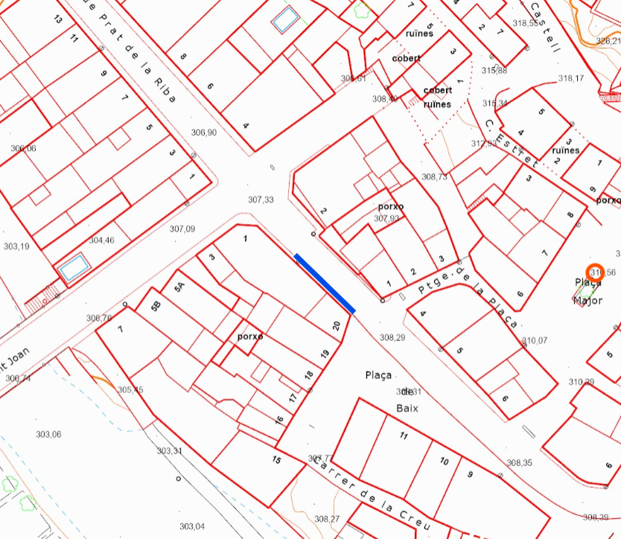

○ Reconstrucció dels trams de vorera indicats al plànol amb dos línies de color blau (un tram de de 16 metres de llargada i un tram de 29,5 metres): enderroc, substitució dels serveis existents i acabat amb els mateixos materials i qualitats que els del projecte..............80 punts

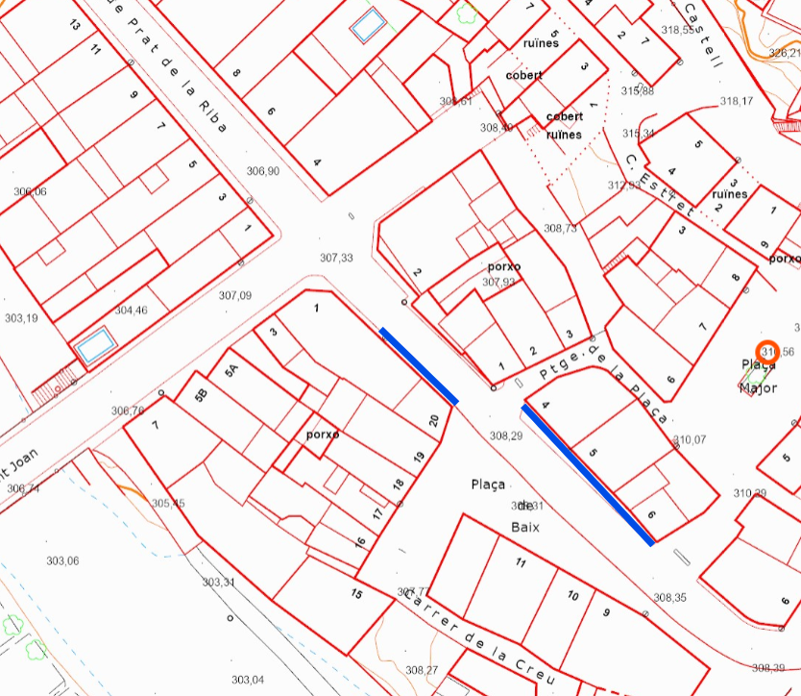

2) AMPLIACIÓ DEL TERMINI DE GARANTIA (màxim 15 punts)
Ofereix ampliar el termini de garantia en (assenyalar casella):
○ Ampliació a 12 mesos (2 anys en total) 5 punts
○ Ampliació a 24 mesos (3 anys en total) 10 punts
○ Ampliació a 36 mesos (4 anys en total) 15 punts

A _____________, a ___ de _______ de 20__.
Signatura del candidat,

Signat: ________________________.».

